**Les classes de CM2 de Allassac**

qui étaient inscrites dans la liaison cm2-6ème n’avaient pas de correspondant au collège cette année.

Les enseignants ont donc fait une rencontre entre leurs 2 classes.

**Deux ateliers ont été proposés :**

Atelier calligraphie : les élèves écrivent quelques mots relatifs au film, à la plume et à l’encre. 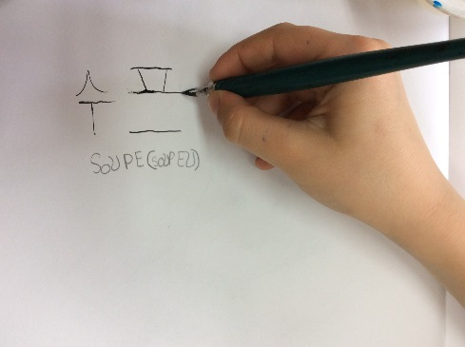

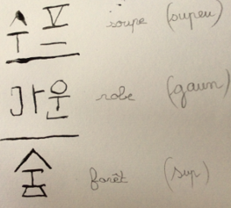

Atelier baguettes : visionnage d’une vidéo en coréen présentant l’utilisation des baguettes. Essai d’utilisation des baguettes et dégustation de beignets de courges.

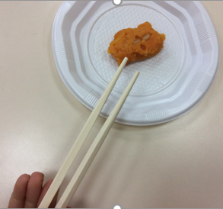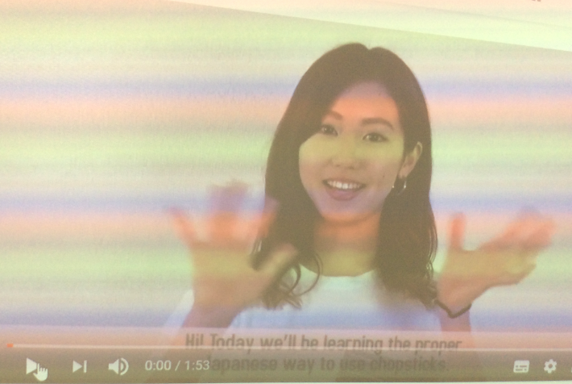

Les élèves ont aussi pu lire pour présenter la strophe qu’ils ont écrites à partir du poème « Mal du pays » de Jeong Ji-yong (1902-1950)

